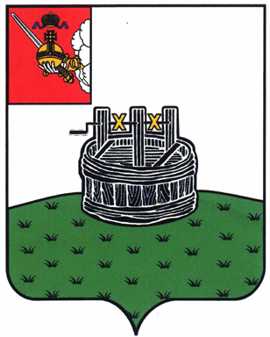

АДМИНИСТРАЦИЯ ГРЯЗОВЕЦКОГО МУНИЦИПАЛЬНОГО ОКРУГА

П О С Т А Н О В Л Е Н И Е

28.12.2024 | № | 4095
г. Грязовец

О признании утратившими силу некоторых постановлений администрации Грязовецкого муниципального округа

Администрация Грязовецкого муниципального округа ПОСТАНОВЛЯЕТ:
1. Признать утратившим силу постановление администрации Грязовецкого муниципального округа:
- от 27 декабря 2024 г. № 4010 «О внесении изменений в постановление администрации Грязовецкого муниципального района от 31 октября 2022 г. № 571 «Об утверждении муниципальной программы «Поддержка социально ориентированных некоммерческих организаций и граждан старшего поколения в Грязовецком муниципальном округе на 2023-2028 годы».
2. Настоящее постановление вступает в силу с 1 января 2025 г., подлежит официальному опубликованию и размещению на официальном сайте Грязовецкого муниципального округа.

Глава Грязовецкого муниципального округа Н.Н. Головчак

